 | Утверждена
 | _______________________________________________
 | (наименование документа об утверждении, включая
 | _______________________________________________
 | наименования органов государственной власти или
 | _______________________________________________
 | органов местного самоуправления, принявших
 | _______________________________________________
 | решение об утверждении схемы или подписавших соглашение о перераспределении земельных участков)
 | от ____________________ № _____________________
Схема расположения земельного участка или земельных участков на кадастровом плане территории

Условный номер земельного участка 61:25:0600401:850:ЗУ1
Площадь земельного участка 18686 м2
Система координат МСК-61
Обозначение характерных точек границ | Координаты, м
Обозначение характерных точек границ | X | Y
1 | 2 | 3
1 | 432789 | 1426866
2 | 432797 | 1426952
3 | 432799 | 1426980
4 | 432799 | 1426980
5 | 432787 | 1426981
6 | 432780 | 1426982
7 | 432780 | 1426980
8 | 432778 | 1426930
9 | 432781 | 1426879
10 | 432781 | 1426867
11 | 432799 | 1426991
12 | 432801 | 1427030
13 | 432803 | 1427079
14 | 432806 | 1427129
15 | 432808 | 1427179
16 | 432811 | 1427229
17 | 432811 | 1427280
18 | 432809 | 1427330
19 | 432807 | 1427380
20 | 432805 | 1427430
21 | 432805 | 1427436
22 | 432804 | 1427457
23 | 432787 | 1427508
24 | 432770 | 1427564
25 | 432745 | 1427643
26 | 432742 | 1427642
27 | 432728 | 1427669
28 | 432705 | 1427713
29 | 432682 | 1427767
30 | 432677 | 1427785
31 | 432669 | 1427832
32 | 432650 | 1427832
33 | 432646 | 1427831
34 | 432642 | 1427830
35 | 432638 | 1427828
36 | 432635 | 1427825
37 | 432633 | 1427822
38 | 432631 | 1427819
39 | 432629 | 1427815
40 | 432629 | 1427811
41 | 432629 | 1427807
42 | 432629 | 1427803
43 | 432631 | 1427800
44 | 432633 | 1427796
45 | 432635 | 1427793
46 | 432638 | 1427791
47 | 432642 | 1427789
48 | 432645 | 1427787
49 | 432649 | 1427787
50 | 432653 | 1427786
51 | 432655 | 1427786
52 | 432656 | 1427786
53 | 432657 | 1427786
54 | 432658 | 1427785
55 | 432659 | 1427784
56 | 432660 | 1427783
57 | 432661 | 1427781
58 | 432661 | 1427781
59 | 432669 | 1427752
60 | 432687 | 1427704
61 | 432709 | 1427659
62 | 432724 | 1427634
63 | 432724 | 1427631
64 | 432727 | 1427625
65 | 432729 | 1427623
66 | 432732 | 1427614
67 | 432754 | 1427570
68 | 432771 | 1427527
69 | 432771 | 1427525
70 | 432781 | 1427478
71 | 432785 | 1427429
72 | 432787 | 1427379
73 | 432789 | 1427329
74 | 432791 | 1427279
75 | 432791 | 1427230
76 | 432789 | 1427180
77 | 432787 | 1427130
78 | 432784 | 1427080
79 | 432782 | 1427030
80 | 432781 | 1426992
81 | 432788 | 1426992
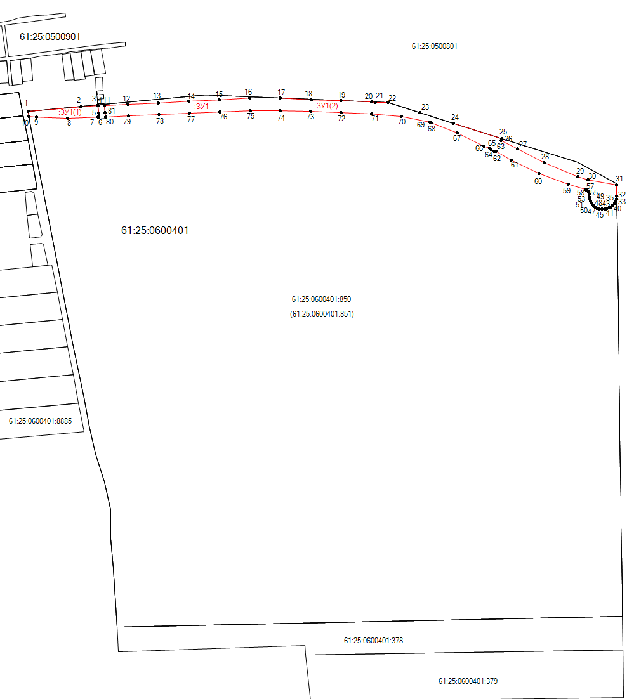Масштаб 1:4000
Условные обозначения
____ | существующая часть границы
____ | образованная часть границы
●1 | обозначение характерной точки границы

